智慧停车_V2.1

产品PRD说明书

**版 本 记 录**

|  |  |  |  |  |
| --- | --- | --- | --- | --- |
| 版本号 | 拟制/修改日期 | 拟制/修改人 | 修改记录 | 批准人 |
| 0.1 | 2018-12-18 | 王欢 | 编写 |  |
|  |  |  |  |  |
|  |  |  |  |  |

**目 录**

一、产品描述 3

1. 产品背景 3

2. 产品功能清单 3

二、产品详情 6

1．功能性需求 6

1.1企业用户 6

1.1.1 vip客户车辆新增 6

1.1.2 vip客户车辆信息列表 7

1.1.3 workgo消息推送 7

1.1.4 取消预约 8

1.2 企业管理员 8

1.3车费缴纳员 9

1.3.1 vip客户车辆授权 9

1.3.2 补缴服务费 9

1.3.3 历史订单 10

1.4 电子屏展示 10

1.5 园区管理中心 11

1.5.1 vip车位设置 11

1.5.2 vip车辆历史订单 12

2. 非功能性需求 13

2.1.兼容性需求 13

2.2.性能需求 13

2.3.安全需求 13

2.4.可靠性需求 13

三、参考资料 13

# 产品描述

## 产品背景

基于workgo智慧停车2.0版本业务，针对园区内企业提出vip客户车辆的进出场提醒功能，丰富智慧停车业务，进行智慧停车2.1版本的迭代规划。

## 产品功能清单

|  |  |  |  |  |
| --- | --- | --- | --- | --- |
| 端口 | 角色 | 功能模块 | 功能概述 | 备注 |
| APP端 | 企业  用户 | vip  客户车辆信息 | 1、vip车辆信息列表展示包括车牌号、客户姓名、预约状态；  2、新增vip客户车辆信息包含vip客户的车牌号、姓名、预约时间段、客户手机号（选填）、备注（选填）； | 1. 单次预约有效（以车辆有效进出场一次为基准）； 2. 新增车辆的用户ID必须具备该园区企业用户数据信息，该企业已配置车费缴纳员，否则不具备新增vip客户车辆的权限； 3. 新增的车辆车牌号需要判断：车牌信息是否是预约中车辆或已进场车辆，若已存在则不可新增； 4. 新增车辆前需要判断：当前企业是否有车费欠款，如果有欠费则不允许新增vip车辆，需要先补缴服务费才可以继续使用该功能，弹框提示内容：请先联系车费缴纳员补缴服务费，才可以新增vip客户车辆； 5. 选填信息没有不展示；车辆列表的信息展示按照新增时间倒序排列； 6. 当天提交的vip客户车辆信息如果没有预约成功，将自动变为失效记录，列表不展示（信息当天有效）； |
| workgo  消息推送 | 1、企业员工预约vip客户车辆后，车费缴纳员将收到workgo消息推送通知；  2、vip客户车辆预约成功，通过workgo推送消息提醒预约的用户；  3、用户所预约的vip客户车辆进场时，通过workgo推送消息提醒预约的用户；  4、企业员工取消vip客户车辆预约后，车费缴纳员将收到workgo的推送提醒（预约未成功的，不需要消息推送）；  5、车费缴纳员对vip车位预约信息拒绝授权后，企业员工将收到workgo消息提醒； | 【企业员工】提示内容：您有一条新的xxx VIP车辆预约等待授权，请及时查看；  【企业员工】提示内容：您的xxx VIP客户车辆已经预约成功；  【企业员工】提示内容：您的xxx VIP客户于于 2018年12月1日10点30分到达园区，请您做好接待工作；  【企业员工】提示内容：您的xxx VIP客户车辆预约失败，若有疑问请及时联系车费缴纳员确认；  【企业员工】提示内容：您的xxx VIP客户车辆已经取消预约，本次vip车辆预约服务费在预约取消后将原路退还，请注意查收； |
| 取消预约 | 企业员工可以取消vip客户车辆的预约； | 默认前一天17:00前预约的订单可取消（取消后自动退款或免费体验时长），当天预约订单不可取消； 默认的截止时间可由园区管理员在园区管理中心设置； |
| 企业  管理员 | 设置车  费缴纳员 | （我的企业-服务管理模块）新增车费缴纳员管理模块，企业管理员通过添加手机号的方式设置车费缴纳员； | 若企业没有设置车费缴纳员则该企业员工无法使用vip客户车辆预约的功能；当企业没有该功能的使用权限时，页面提示用户“当前无法使用该功能，请联系企业管理员设置车费缴纳员”；  每个企业车费缴纳员数量不设上限；企业管理员也可将自己设置为车费缴纳员； |
| 车费缴纳员 | vip客户车辆授权 | 1、车费缴纳员在workgo消息推送中可通过点击消息详情进行授权，授权成功则需要完成预约服务费的缴纳，拒绝授权则此次预约失效；  2、在（我的企业-服务管理模块）查看该企业员工申请预约vip客户车辆的列表信息，授权成功则需要完成预约服务费的缴纳，拒绝授权则此次预约失效； | 若园区为企业提供免费时长，则优先使用免费时间，预约服务费为0元；拒绝授权需要弹框提示：是否拒绝此次vip客户车辆预定车位申请？  vip客户车辆列表信息按照该企业员工申请预约的时间正序排列； |
| 补缴服务费 | vip车辆离场时，需要计算其停车费用，若超出预约服务费，则需要补缴费用后才具备新增vip客户车位的权限； | 若超过服务费，此次vip车辆仍然可以正常出场； |
| 历史订单 | 车费缴纳员可以查看该企业下所有已缴费的vip客户车辆订单及订单详情信息，按照时间维度可筛查并查看详情； | 历史订单可按照日/月份报表的形式下载导出； |
| 电子屏端 | 保安、收费员 | vip客户车辆信息及进场提醒 | 1、电子屏展示当天该园区所有vip客户车辆预约信息：车牌号码、到访企业、预约时间、车辆状态：未进场、进场、已离场；（按照时间正序当vip车辆离场时，电子屏展示当前车辆为vip车辆，请先放行；排列显示当日列表）  2、当vip车辆进场时，电子屏展示当前车辆信息：车牌号、客户姓名、到访企业； | 硬件选型10寸pad屏幕；  当vip车辆进出场时，需要语音提示保安或收费员；  车辆到达时电子屏展示vip客户车辆信息只可以手动关闭页面；  若多辆同时进场，则同屏展示多个车辆信息； |
| pc端 | 园区  管理员 | vip车位  设置 | 园区管理员可以通过管理后台设置该园区的vip车位数量（个）、免费体验时长（x小时/月）、预约服务费（x元/小时）、有效预留时长（前后x小时）、预约截止时间； | 【免费体验时长】园区管理员可以统一设置该园区每家企业的免费体验时长，默认值为5小时，当免费体验时长为0的时候，所有预约车辆均需要收取相应的服务费；  【vip车位数量】该园区预留的vip车位数量，预定车位的时候若车位数量为0，则提示企业员工：“当前时段vip客户车位数量不足，请更换时间段进行预约”  【预约服务费】一个车位一个小时预约的服务费，停车费用从预约费当取消预约的时候，该服务费退回至原账户；  【有效预留时长】预留时间段由园区管理员在园区管理中心设置；当设置为1小时的时候，预定时间向前、向后推一个小时，如：企业员工预约时间为下午13：00-15：00，则实际园区为该车辆保留的有效预约时间为12：00-16：00；并以此作为有效时间进行判断；  【预约截止时间】取消预约需要在有效时间（预约开始时间-预约截止时间），预约截止时间由企业园区管理员设置，默认前一天的17：00前；当天预约的车辆不可以取消； |
| vip车辆  历史订单 | 园区管理员可以查询当前园区所有企业预定vip车位的历史订单，可按照订单列表展示并查看详情，根据时间维度和企业维度可筛查信息； | 历史订单可按照日/月份报表的形式下载导出；页面默认展示当月的vip车辆预约订单，按照预定时间倒序排列； |

【富士停车收费系统接入】当前版本接入新的停车道闸品牌，深圳富士智能停车系统；

# 产品详情

## 功能性需求

### 企业用户

#### vip客户车位预约列表

1、需求说明

|  |  |
| --- | --- |
| 端口 | APP端 |
| 用户角色 | 企业用户 |
| 模块 | vip客户车位预约列表 |
| 功能描述 | vip车辆信息列表展示包括车牌号、预约时间、客户姓名、手机号、预约状态； |
| 备注 | 选填信息没有不展示；车辆列表的信息展示按照新增时间倒序排列；当天提交的vip客户车辆信息如果没有预约成功，将自动变为失效记录，列表不展示（vip车辆信息预约申请当天有效）； |

2、界面说明

|  |  |  |
| --- | --- | --- |
| 界面元素 | 操作说明 | 备注 |
| 新增预约  按钮 | 点击按钮进入新增vip车辆信息的页面 | 文字显示为“新增预约” |
| 文本框 | 显示车牌号、预约时间、客户姓名、手机号、预约状态，点击跳转至车辆信息详情页面 | 字段显示：车牌号、预约时间、客户姓名、手机号、预约状态（选填信息没有不展示） |
| 取消预约  按钮 | 预约成功的vip车辆，可以取消预约 | 取消预约的前提是在有效时间内（开始时间-截止时间内），否则不可以取消预约，当天预约不可取消 |

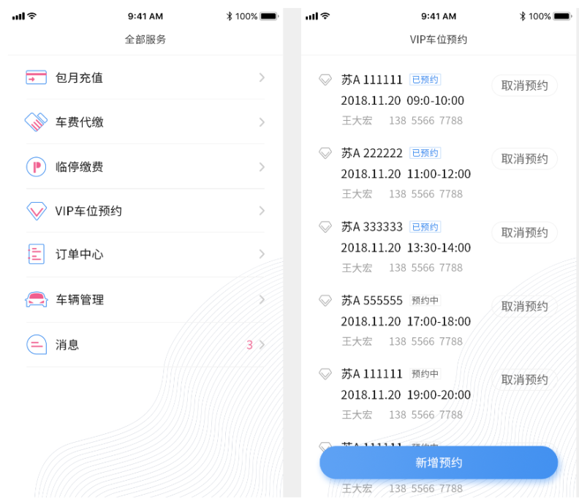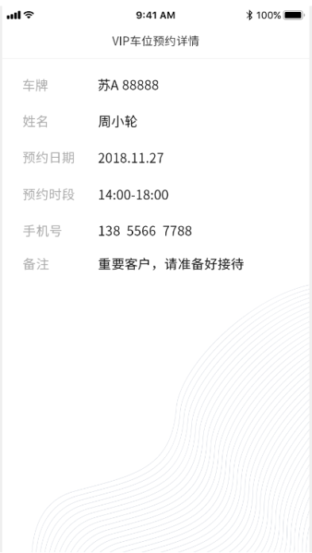

#### 1.1.2vip客户车辆新增

1. 需求说明

|  |  |
| --- | --- |
| 端口 | APP端 |
| 用户角色 | 企业用户 |
| 模块 | vip客户车辆新增 |
| 功能描述 | 新增vip客户车辆信息包含vip客户的车牌、姓名、预约时间、客户手机号（选填）、备注（选填）； |
| 备注 | 单次预约有效（以车辆有效进出场一次为基准）；新增车辆的用户ID必须具备该园区企业用户数据信息，该企业已配置车费缴纳员，否则不具备新增vip客户车辆的权限；新增的车辆车牌号需要判断：车牌信息是否是预约中车辆或已进场车辆，若已存在则不可新增；新增车辆前需要判断：当前企业是否有车费欠款，如果有欠费则不允许新增vip车辆，需要先补缴服务费才可以继续使用该功能； |

2、界面说明

|  |  |  |
| --- | --- | --- |
| 界面元素 | 操作说明 | 备注 |
| 输入框 | 输入vip客户车牌信息 | 文字显示为“车牌”，车牌的输入方式采取手选＋填写的方式，车牌的第一个字母是手动选择的，其余采取手动输入。字符长度不超过8个字符； |
| 输入框 | 输入vip客户姓名 | 文字显示为“姓名”。姓名最多输入15个中文字符，允许字母，但不允许符号、特殊字符； |
| 输入框 | 输入vip客户手机号 | 文字显示为“手机号”，手机号为11位有效数字，判断是否是纯数字，没有字母、特殊符号、空格；客户手机号是选填项，如果填写缴费成功后则短信通知客户，如果不填写则不通知（此业务已实现）； |
| 选择框 | 选择预约时间段 | 文字显示为“预约时间”，vip车辆实际预约时间为此预约时间将向前/向后推x小时，这个x小时由园区管理员设置； |
| 输入框 | 输入备注信息 | 文字显示为“备注”，备注不是必填选项，字数限定50字以内，不含特殊字符； |
| 确认按钮 | 提交新增的vip车辆信息 | 文字显示“确认”，新增的车辆车牌号需要判断：车牌信息是否是预约中车辆或已进场车辆，若已存在则弹框提示不可新增； |
| 取消按钮 | 取消新增vip车辆操作 | 返回至上一页面（vip车位预约列表） |

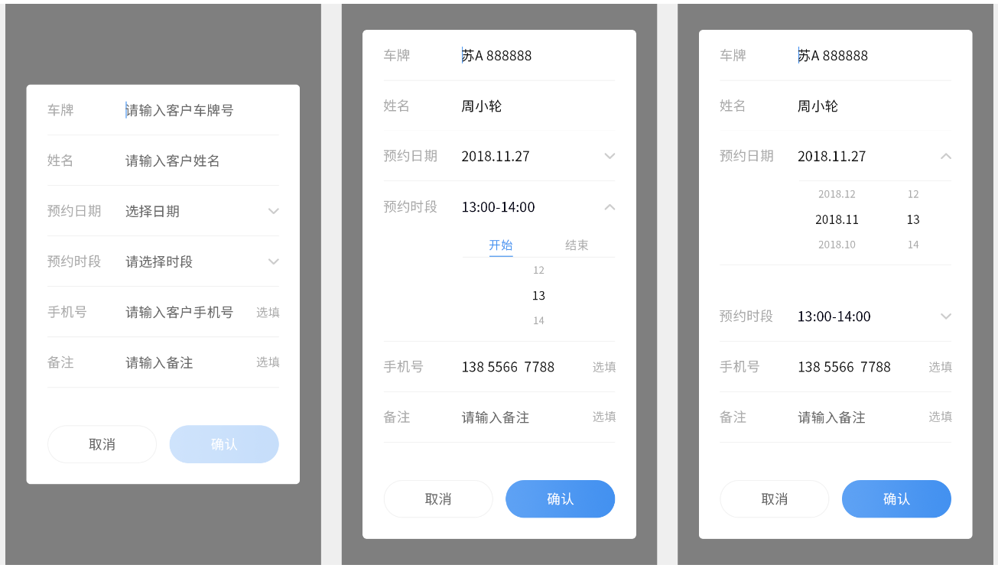

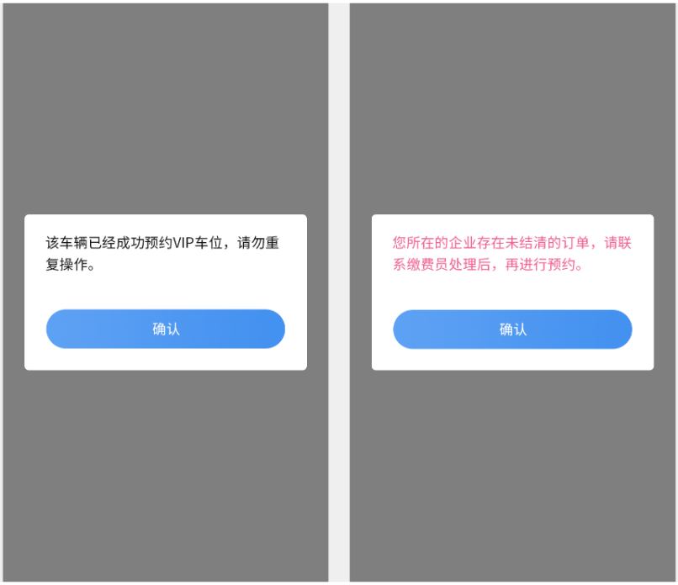

#### 1.1.3workgo消息推送

1、需求说明

|  |  |
| --- | --- |
| 端口 | APP端 |
| 用户角色 | 企业用户 |
| 模块 | workgo消息推送 |
| 功能描述 | 1、企业员工预约vip客户车辆后，车费缴纳员将收到workgo消息推送通知；  2、vip客户车辆预约成功，通过workgo推送消息提醒预约的用户；  3、用户所预约的vip客户车辆进场时，通过workgo推送消息提醒预约的用户；  4、企业员工取消vip客户车辆预约后，车费缴纳员将收到workgo的推送提醒（预约未成功的，不需要消息推送）；  5、车费缴纳员对vip车位预约信息拒绝授权后，企业员工将收到workgo消息提醒； |
| 备注 | 【企业员工】提示内容：您有一条新的xxx VIP车辆预约等待授权，请及时查看；  【企业员工】提示内容：您的xxx VIP客户车辆已经预约成功；  【企业员工】提示内容：您的xxx VIP客户于于 2018年12月1日10点30分到达园区，请您做好接待工作；  【企业员工】提示内容：您的xxx VIP客户车辆预约失败，若有疑问请及时联系车费缴纳员确认；  【企业员工】提示内容：您的xxx VIP客户车辆已经取消预约，本次vip车辆预约服务费在预约取消后将原路退还，请注意查收； |

#### 1.1.4取消预约

1、需求说明

|  |  |
| --- | --- |
| 端口 | APP端 |
| 用户角色 | 企业用户 |
| 模块 | 取消预约 |
| 功能描述 | 企业用户取消vip客户车辆的预约； |
| 备注 | 默认前一天17:00前预约的订单可取消（取消后自动退款或免费体验时长），当天预约订单不可取消； 默认的取消截止时间可由园区管理员在园区管理中心设置； |

2、界面说明

|  |  |  |
| --- | --- | --- |
| 界面元素 | 操作说明 | 备注 |
| 取消预约  按钮 | 取消本次vip车辆的预约 | 文字显示为“取消预约” |
| 取消确认  弹框 | 在有效时间内可以取消预约，跳出确认框 | 提示：是否确认取消本次vip车辆预约？（本次vip车辆预约服务费在预约取消后将原路退还） |
| 取消无效  弹框 | 在非有效时间内取消预约，跳出取消无效框 | 提示：当前不在有效时间（默认预约时间前一天的17:00前）内，故不可以取消预约，若有其他问题，可以联系车费缴纳员进行处理 |

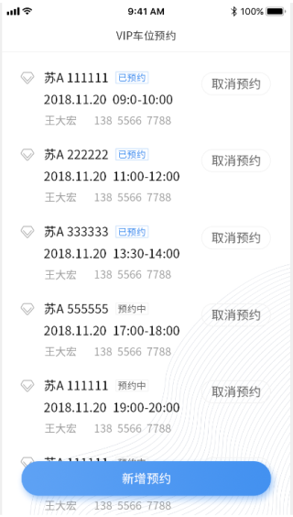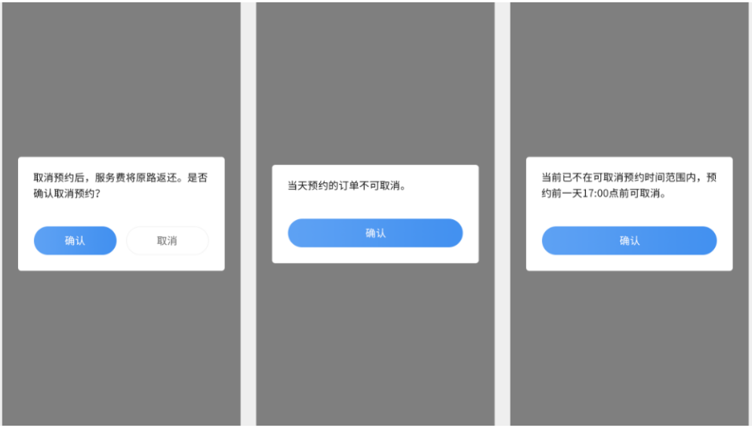

### 1.2企业管理员

1. 需求说明

|  |  |
| --- | --- |
| 端口 | APP端 |
| 用户角色 | 企业管理员 |
| 模块 | 设置车费缴纳员 |
| 功能描述 | （我的企业-服务管理模块）新增车费缴纳员管理模块，企业管理员通过添加手机号的方式设置车费缴纳员； |
| 备注 | 若企业没有设置车费缴纳员则该企业员工无法使用vip客户车辆预约的功能；当企业没有该功能的使用权限时，页面提示用户“当前无法使用该功能，请联系企业管理员设置车费缴纳员”；每个企业车费缴纳员数量不设上限；企业管理员也可将自己设置为车费缴纳员； |

1. 界面说明

|  |  |  |
| --- | --- | --- |
| 界面元素 | 操作说明 | 备注 |
| 文本框 | 显示已添加的车费缴纳员的手机号和姓名； |  |
| 新增按钮 | 点击新增按钮出现弹框，输入新的缴纳员的手机号，保存则添加成功； | 新增的手机号不可重复，并且该账号为该园区该企业的员工账号； |
| 删除按钮 | 删除已添加的车费缴纳员； | 删除有二次弹框确认； |

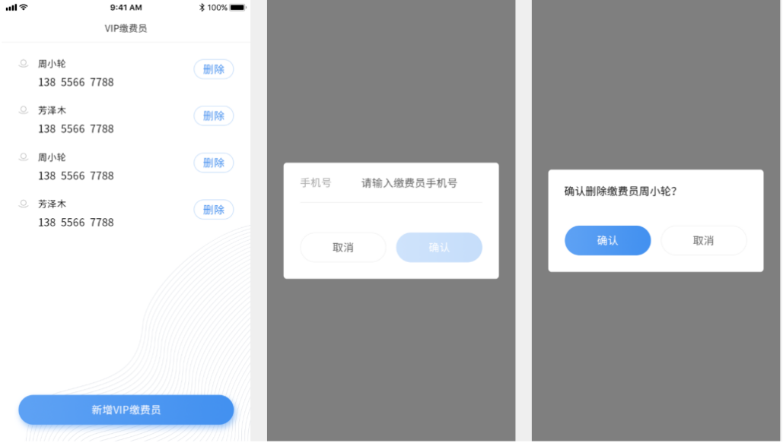

### 1.3车费缴纳员

#### 1.3.1vip客户车辆授权

1、需求说明

|  |  |
| --- | --- |
| 端口 | APP端 |
| 用户角色 | 车费缴纳员 |
| 模块 | vip客户车辆授权 |
| 功能描述 | 1、车费缴纳员在workgo消息推送中可通过点击消息详情进行授权，授权成功则需要完成预约服务费的缴纳，拒绝授权则此次预约失效；  2、在（我的企业-服务管理模块）查看该企业员工申请预约vip客户车辆的列表信息，授权成功则需要完成预约服务费的缴纳，拒绝授权则此次预约失效； |
| 备注 | 预约申请列表分为3个维度：申请列表、当日到访、超时订单；可以在申请列表对车辆进行授权，点击列表可以查看vip车辆预约详情；在超时订单列表对超时订单进行补缴车费；若园区为企业提供免费时长，则优先使用免费时间，预约服务费为0元；拒绝授权需要弹框二次确认：是否拒绝此次vip客户车辆预定车位申请？vip客户车辆列表信息按照该企业员工申请预约的时间正序排列； |

1. 界面说明

|  |  |  |
| --- | --- | --- |
| 界面元素 | 操作说明 | 备注 |
| 文本框 | 显示 | 文字显示为“车牌”；数据从新增vip车辆信息处获取； |
| 文本框 | 显示 | 文字显示为“客户姓名”；数据从新增vip车辆信息处获取； |
| 文本框 | 显示 | 文字显示为“预约时间”；数据从新增vip车辆信息处获取； |
| 文本框 | 显示 | 文字显示为“预约人”，即提交预约信息的人；数据从新增vip车辆信息处获取； |
| 文本框 | 显示 | 文字显示为“预约服务费”； |
| 支付按钮 | 授权通过并支付预约服务费 | 文字显示为“授权并支付”，判断此处有免费停车时长，则此处不收取服务费； |
| 拒绝按钮 | 拒绝本次vip车辆预约授权 | 文字显示为“拒绝授权”，拒绝以后申请的员工收到workgo消息提醒； |

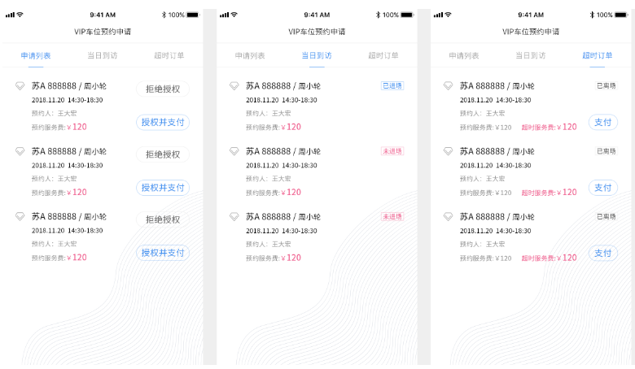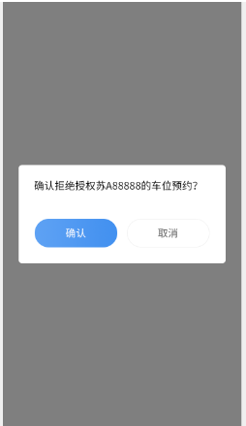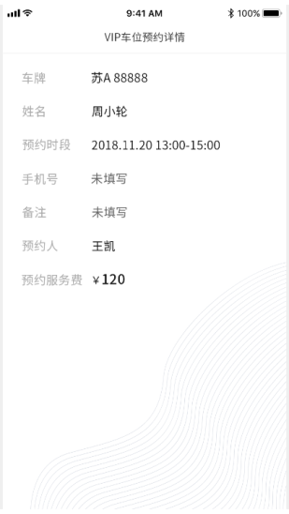

#### 1.3.2补缴服务费

1、需求说明

|  |  |
| --- | --- |
| 端口 | APP端 |
| 用户角色 | 车费缴纳员 |
| 模块 | 车费补缴 |
| 功能描述 | vip车辆离场时，根据停车时长计算其停车费用，若超出预约服务费，则需要补缴费用后才具备新增vip客户车位的权限； |
| 备注 | 若超过服务费，此次vip车辆仍然可以正常出场； |

2、界面说明

|  |  |  |
| --- | --- | --- |
| 界面元素 | 操作说明 | 备注 |
| 文本框 | 当服务费不足停车费时，显示当前车辆的车牌号； | 文字显示为“车牌” |
| 文本框 | 显示车辆的客户姓名； | 文字显示为“客户姓名” |
| 文本框 | 显示车辆的进场时间； | 文字显示为“进场时间” |
| 文本框 | 显示车辆的出场时间； | 文字显示为“出场时间” |
| 文本框 | 显示车辆超出时长； | 文字显示位“超出时长”，根据车辆进出场时间以及预约时间，计算出停车超出的时长，需要补缴这部分的停车费； |
| 文本框 | 显示车辆当前欠费金额； | 文字显示为“当前欠费” |
| 支付按钮 | 支付欠费金额； | 文字显示为“确认支付” |
| 取消按钮 | 取消当前操作，返回上一界面； | 文字显示为“取消” |

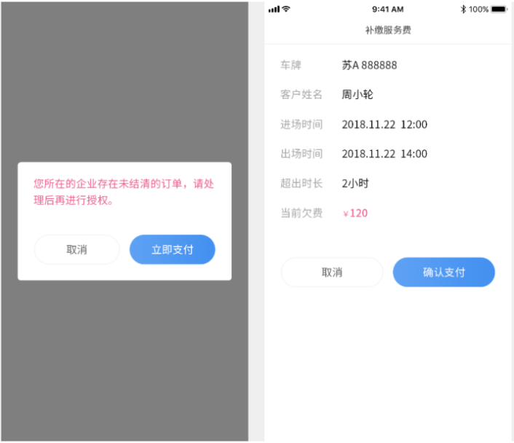

#### 1.3.3历史订单

1、需求说明

|  |  |
| --- | --- |
| 端口 | APP端 |
| 用户角色 | 车费缴纳员 |
| 模块 | 历史订单 |
| 功能描述 | 车费缴纳员可以查看该企业下所有已缴费的vip客户车辆订单及订单详情信息，按照时间维度可筛查并查看详情； |
| 备注 | 历史订单可按照日/月份报表的形式下载导出； |

1. 界面说明

|  |  |  |
| --- | --- | --- |
| 界面元素 | 操作说明 | 备注 |
| 文本框 | 显示vip客户车牌号 | 文字显示为“车牌”； |
| 文本框 | 显示订单时间 | 文字显示为“订单时间”，即授权支付的时间，时间格式为：2018.12.0113：23； |
| 文本框 | 显示预约服务费 | 文字显示为“预约服务费”； |
| 文本框 | 显示订单状态 | 正常订单则不显示，已退款的订单显示“已退款”； |
| 筛选条件 | 筛选历史订单 | 根据全部、月，对历史订单进行条件筛选； |
| 发送邮箱  按钮 | 导出历史订单excel表，发送至指定邮箱 | 点击发送邮箱按钮，输入邮箱账号，点击发送，则发送至该指定邮箱，若发送成功，则显示“订单发送成功”； |

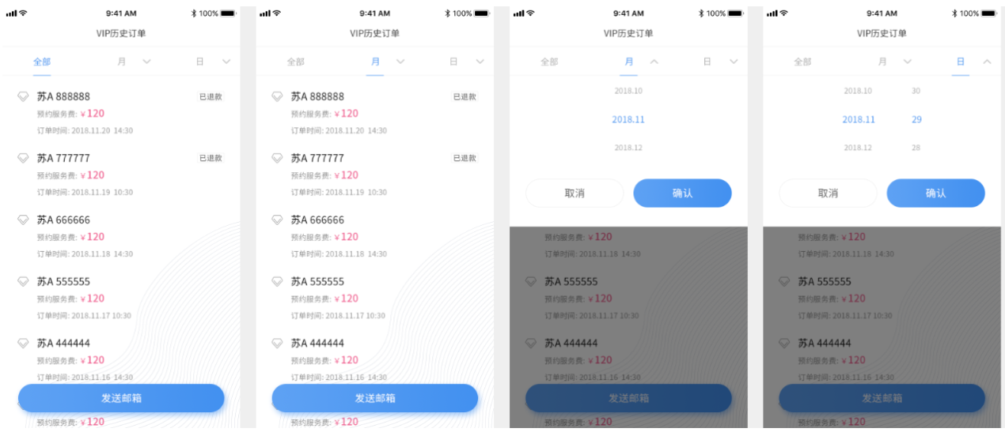

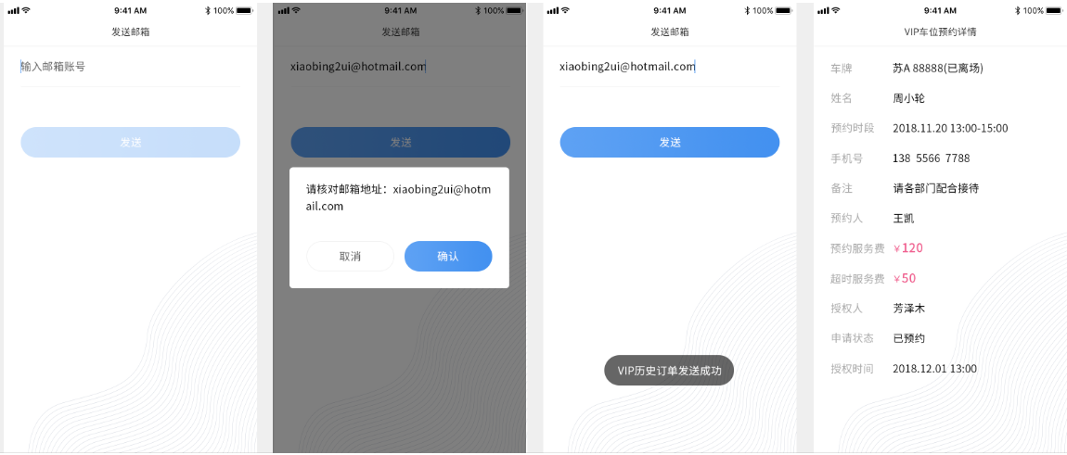

### 1.4 电子屏展示

1、需求说明

|  |  |
| --- | --- |
| 端口 | 电子屏端 |
| 用户角色 | 保安、收费员 |
| 模块 | vip客户车辆进场提醒 |
| 功能描述 | 1、电子屏展示当天该园区所有vip客户车辆预约信息：车牌号码、到访企业、预约时间、车辆状态：未进场、进场、已离场；（按照时间正序排列显示当日列表）  2、当vip车辆进场时，电子屏展示当前车辆信息：车牌号、客户姓名、到访企业； |
| 备注 | 硬件选型10寸pad屏幕；当vip车辆进出场时，需要语音提示保安或收费员；车辆到达时电子屏展示vip客户车辆信息只可以手动关闭页面；  若多辆同时进场，则同屏展示多个车辆信息；vip车辆列表信息按照预约时间正序排列； |

2、界面说明

|  |  |  |
| --- | --- | --- |
| 界面元素 | 操作说明 | 备注 |
| 文本框 | 显示vip车辆的车牌号码信息 | 文字显示为“车牌号码” |
| 文本框 | 显示vip车辆的客户姓名信息 | 文字显示为“车主姓名” |
| 文本框 | 显示vip车辆的到访企业 | 文字显示为“到访企业” |
| 文本框 | 显示vip车辆预约时间 | 文字显示为“预约时间”，格式为：2018.12.0113：00-15：00 |
| 文本框 | 显示vip车辆状态 | 文字显示为“状态”，分为：未进场/进场/已离场 |

|  |  |  |
| --- | --- | --- |
| 界面元素 | 操作说明 | 备注 |
| 文本框 | 显示vip车辆的车牌号码信息 | 文字显示为“VIP客户车辆” |
| 文本框 | 显示vip车辆的客户姓名信息 | 文字显示为“客户姓名” |
| 文本框 | 显示vip车辆的邀请企业 | 文字显示为“到访公司” |

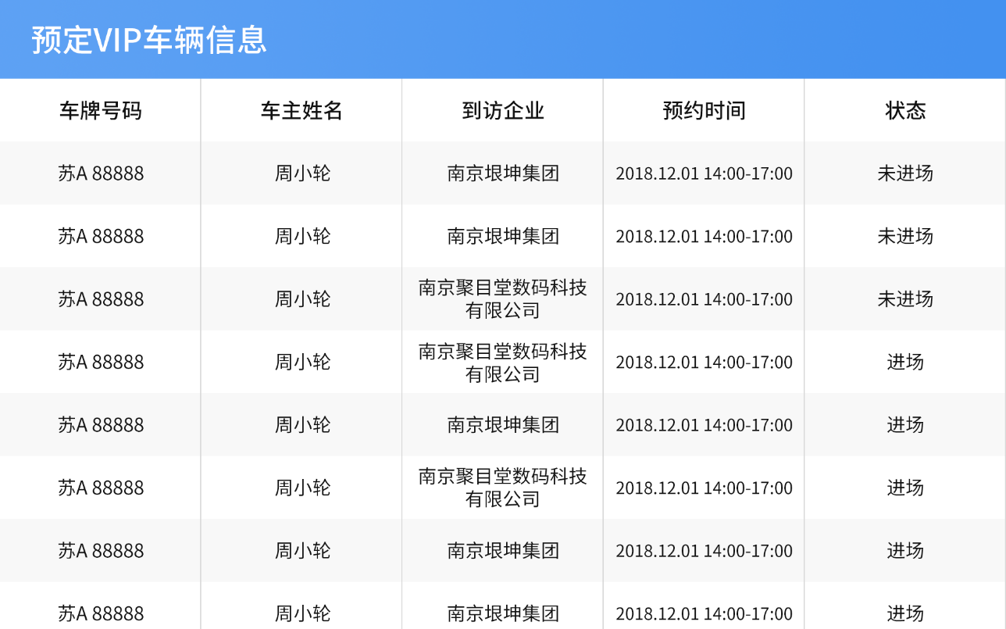

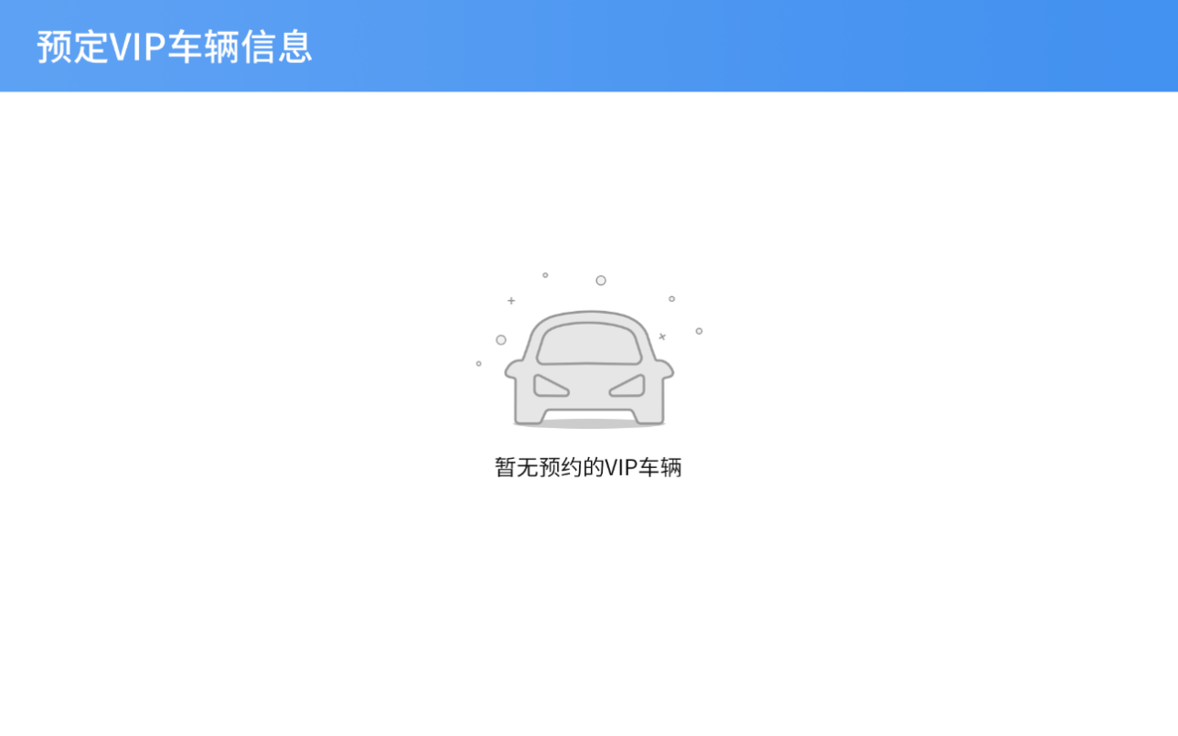

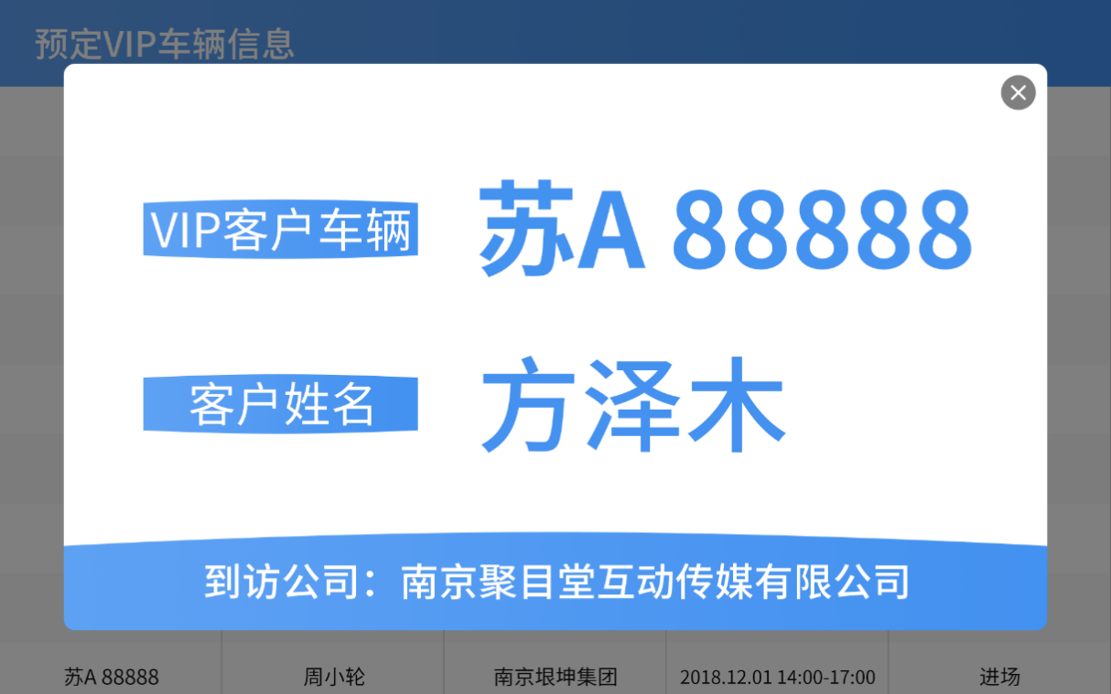

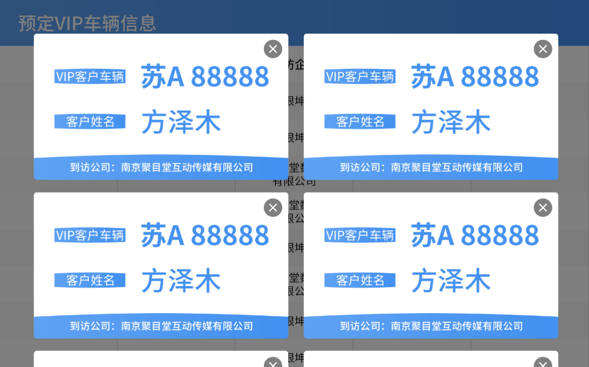

### 1.5园区管理中心

#### 1.5.1vip车位设置

1、需求说明

|  |  |
| --- | --- |
| 端口 | PC端 |
| 用户角色 | 园区管理员 |
| 模块 | vip车位设置 |
| 功能描述 | 园区管理员可以通过管理后台设置该园区的vip车位数量（个）、企业可使用的免费体验时长（x小时/月）、预约服务费（x元/小时）、有效预留时长（前后x小时）、取消订单时间； |
| 备注 | 【免费体验时长】园区管理员可以统一设置该园区每家企业的免费停车时长，当免费体验时长为0的时候，则设置没有免费体验时长，所有预约车辆需要收取相应的服务费；  【vip车位数量】该园区预留的vip车位数量，预定车位的时候若车位数量为0，则提示企业员工：“当前时段vip客户车位数量不足，请更换时间段进行预约”  【预约服务费】一个车位一个小时预约的服务费，当取消预约的时候，该服务费退回至原账户；  【有效预留时长】预留时间段由园区管理员在园区管理中心设置；当设置为1小时的时候，预定时间向前、向后推一个小时，如：企业员工预约时间为下午13：00-15：00，则实际园区为该车辆保留的有效预约时间为12：00-16：00；并以此作为有效时间进行判断；  【取消订单时间】取消预约需要在有效时间（预约开始时间-预约截止时间），预约截止时间由企业园区管理员设置，默认前一天的17：00前；当天预约的车辆不可以取消； |

2、界面说明

|  |  |  |
| --- | --- | --- |
| 界面元素 | 操作说明 | 备注 |
| 输入框 | 输入免费体验时长 | 文字显示为“免费体验时长”，园区管理员可以统一设置该园区每家企业的免费停车时长，当免费时长为0的时候，则设置没有免费停车时长，都要收费；免费停车时长只针对预约服务费；时长只可以为正整数； |
| 输入框 | 输入vip车位数量 | 文字显示为“vip车位数量”，该园区预留的vip车位数量； |
| 输入框 | 输入预约服务费 | 文字显示为“预约服务费”，一个车位一个小时预约的服务费，在取消预约的时候，该服务费退回至原账户； |
| 输入框 | 输入有效预留时长 | 文字显示为“有效预留时长”，当设置为1小时的时候，预定时间向前或向后推一个小时，比如：预定时间下午13：00-15：00，预留时间为向前向后1小时，则此车位的实际预约时间为12：00-16：00；时长只可以为正整数； |
| 输入框 | 输入取消订单时间 | 文字显示为“取消订单时间”，取消预约需要在有效时间（预约开始时间-预约截止时间），预约截止时间由企业园区管理员设置，默认前一天的17：00前；当天预约的车辆不可以取消，并且预约截止时间默认只能是预定的前一天； |
| 保存按钮 | 保存当前页面设置 |  |
| 重置按钮 | 修改当前页面设置 |  |

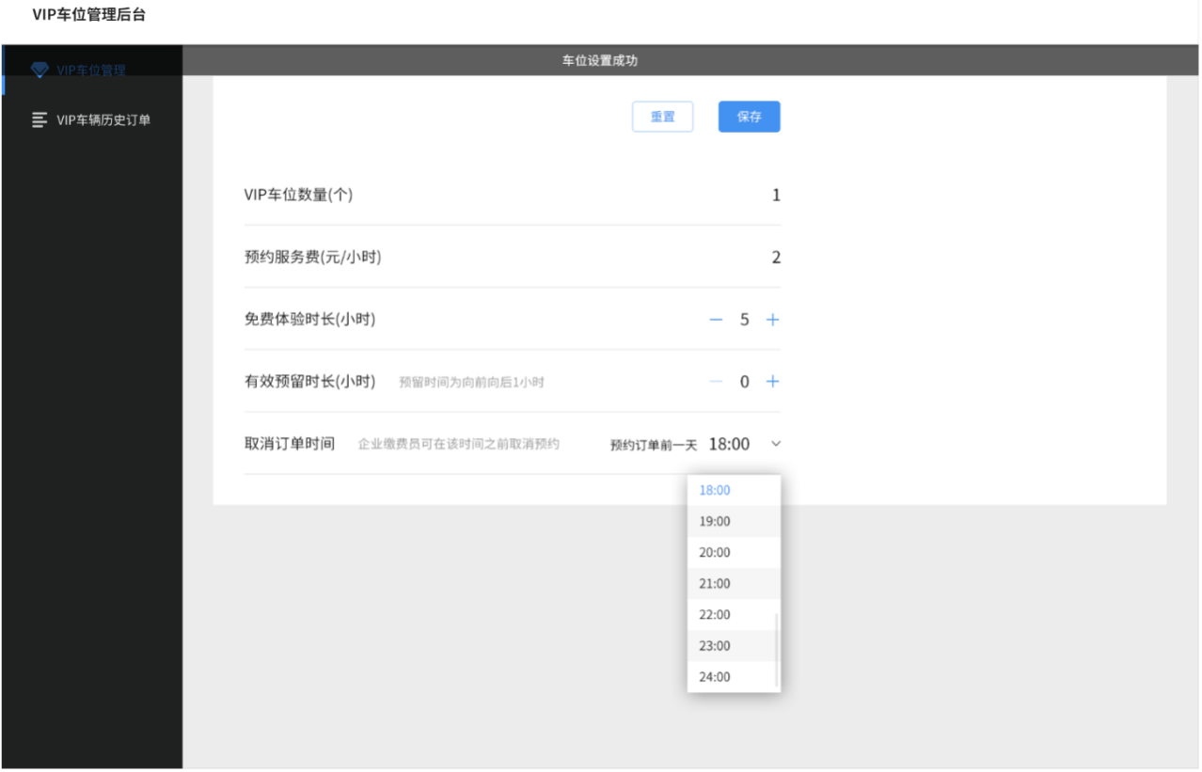

#### 1.5.2vip车辆历史订单

1、需求说明

|  |  |
| --- | --- |
| 端口 | PC端 |
| 用户角色 | 园区管理员 |
| 模块 | vip车辆历史订单 |
| 功能描述 | 园区管理员可以查询当前园区所有企业预定vip车位的历史订单，可按照订单列表展示并查看详情，根据时间维度和企业维度可筛查信息； |
| 备注 | 历史订单可按照日/月份报表的形式下载导出；页面默认展示当月的vip车辆预约订单，按照预定时间倒序排列； |

2、界面说明

|  |  |  |
| --- | --- | --- |
| 界面元素 | 操作说明 | 备注 |
| 文本框 | 显示vip车辆的车牌号码信息 | 文字显示为“车牌号” |
| 文本框 | 显示vip车辆的客户姓名信息 | 文字显示为“客户姓名” |
| 文本框 | 显示vip客户的手机号 | 文字显示为“客户手机号” |
| 文本框 | 显示vip车辆的到访企业 | 文字显示为“到访企业” |
| 文本框 | 显示vip车辆预约时间段 | 文字显示为“预约时间段”，格式为：2018-12-0113：00-15：00 |
| 文本框 | 显示vip车辆进出场时间 | 文字显示为“进出场时间”，2018.12.0113：00-2018.12.0113：00 |
| 文本框 | 显示本次订单金额 | 文字显示为“订单金额” |
| 文本框 | 显示本次预约费的缴费人 | 文字显示为“缴费人” |
| 文本框 | 显示本次预约费的缴费时间 | 文字显示为“缴费时间” |
| 导出按钮 | 历史订单可按照日/月份报表的形式下载导出； | 文字显示为“导出”，以excel表的形式保存至本地 |
| 筛选查询按钮 | 可以根据时间和企业维度对历史订单进行筛选； | 输入企业名称进行模糊搜索，筛选条件按照倒序排列 |

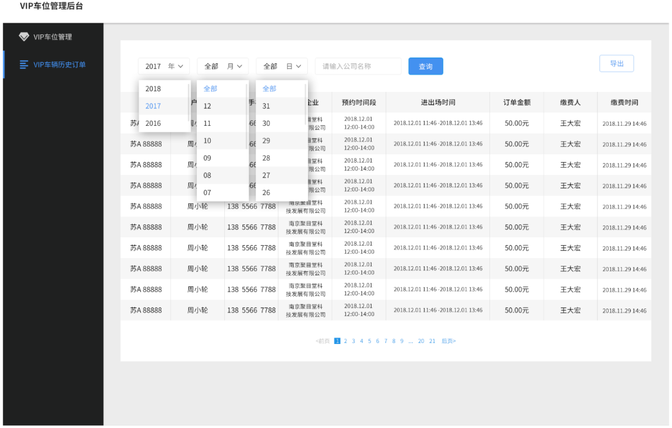

# 非功能性需求

### 兼容性需求

1. 系统应支持IOS，Android操作系统；
2. 系统应支持Oracle, DB2 数据库系统。

### 性能需求

1、网络正常时，页面打开速度限制在3秒以内；

2、网络正常时，车辆到达园区到接收到短信通知限制在1分钟内；

3、网络正常时，页面点击操作反应时间限制在3秒以内。

### 安全需求

1、系统间接口交互时，用户名和密码需采用MD5加密算法；

2、网络传递数据应经过加密。需要保证数据在采集、传输和处理过程中不被偷窥、窃取、 篡改。业务数据需要在存储时进行加密，确保不可破解；

3、提供运行日志管理及安全审计功能，可追踪系统的历史使用情况。

### 可靠性需求

1、用户数据（车牌号、手机号）需定期做备份操作，防患系统问题导致数据丢失；

2、vip车辆的出入信息需要备份，便于日后数据分析；并且需要保密，以防数据泄露。

# 参考资料

1. 智慧停车 V2.1 UI设计图；
2. 富士品牌道闸接口文档；